Министерство образования Московской области

Государственное образовательное учреждение высшего образования Московской области

«Государственный гуманитарно-технологический университет»

**Ликино-Дулёвский политехнический колледж – филиал ГГТУ**

**CASE**

«Разработка Web- приложения для торгово-развлекательного центра»

**Выполнили:**

Мордвинова Дарья Максимовна  
Кузнецов Алексей Алексеевич

Дмитриева Ольга Дмитриевна

Юнусов Александр Ильдусович

Гуров Дмитрий Юрьевич

Теплякова Ирина Владимировна

Жамков Евгений Александрович

студенты 4 курса

09.02.07 Информационные системы и

программирование) _______________

очной формы обучения_____________

Ликино-Дулево

2022 год

**Оглавление**

1. Разработка системного проекта 3

1.1 Назначение разработки 3

1.2 Требования к функциональным характеристикам 3

1.3 Требования к надежности и безопасности 3

1.4 Требования к составу и параметрам технических средств 4

1.5 Требования к информационной и программной совместимости 4

2. Обоснование выбора средств разработки сайта 5

3. Дизайн сайта 7

4. Этапы проектирования 10

5. Интеграция сайта на Битрикс 13

6. Руководство программиста 14

7. Руководство пользователя 17

8. Отладка и тестирование 22

Список используемой литературы 23

# Разработка системного проекта

## Назначение разработки

Web-приложение предназначено для автоматизации приема и обработки обращений арендаторов, а также для привлечения новых арендаторов за счет притока новых посетителей путем рекламы и информирования об организациях, находящихся на территории торгово-развлекательного центра.

## Требования к функциональным характеристикам

Программный продукт представляет собой функциональную web-систему, состоящую из нескольких страниц.

Web- приложение должно иметь следующий функционал:

• Слайдеры для рекламы торгово-развлекательного центра и акций организаций, находящихся на территории комплекса;

• Карточки акций и детальные страницы;

• Переключение категорий организаций;

• Вывод карточек и детальных страниц организаций;

• Вывод интерактивной карты;

• Открытие медиа файлов в модальных окнах;

• Бургерное меню;

• Вывод карточек организаций по категории;

• Форма обратной связи с функцией прикрепления файлов методом Drag and drop;

Web- приложение должно быть понятным, простым в использовании, интересным для посетителей и арендаторов, иметь привлекательный и современный дизайн.

## Требования к надежности и безопасности

Сайт должен предусматривать базовую защиту от основных видов атак: межсайтового скриптинга (XSS), SQL-инъекций, CSRF-уязвимостей.

Рекомендуется хранить одну копию программного обеспечения на внешнем носителе. Также рекомендуется регулярно копировать файл базы данных на внешний носитель.

Поля ввода данных на страницах сайта должны быть защищены от попыток ввода злонамеренной информации.

## Требования к составу и параметрам технических средств

* процессор intel core i5 11400f;
* оперативная память 4 ГБ;
* не менее 1гб места на жестком диске;
* Видеокарта от GTX 1660
* сетевая карта, обеспечивающая передачу данных по протоколу TCP/IP.

## Требования к информационной и программной совместимости

Программа должна исполняться на исправном оборудовании. Требования к условиям эксплуатации ПК и другого оборудования, используемого в комплексе, изложены в технических документах, входящих в комплект поставки устройств.

Требуется компьютер с установленной операционной системой: Windows 10, установленным браузером: Google Chrome, Mozilla Firefox, Opera, Safari, Internet Explorer, Microsoft Edge.

# Обоснование выбора средств разработки сайта

*HTML* - Стандартизированный язык разметки документов во Всемирной паутине. Большинство веб-страниц содержат описание разметки на языке HTML. Язык HTML интерпретируется браузерами; полученный в результате интерпретации форматированный текст отображается на экране монитора компьютера или мобильного устройства. Не является языком программирования. Будет использоваться для разметки страниц сайта по заданию кейса.

*CSS* - Формальный язык описания внешнего вида документа, написанного с использованием языка разметки. Преимущественно используется как средство описания, оформления внешнего вида веб-страниц, написанных с помощью языков разметки HTML и XHTML, но может также применяться к любым XML-документам, например, к SVG или XUL. Будет использоваться для создания стилей страниц сайта по заданию кейса.

*PHP* - Скриптовый язык общего назначения, интенсивно применяемый для разработки веб-приложений. В настоящее время поддерживается подавляющим большинством хостинг-провайдеров и является одним из лидеров среди языков, применяющихся для создания динамических веб-сайтов. Будет использоваться для программирования компонентов на стороне сервера по заданию кейса.

*JavaScript* – это высокоуровневый, часто своевременно скомпилированный язык, соответствующий стандарту ECMAScript. Он имеет динамическую типизацию, объектную ориентацию на основе прототипов и первоклассные функции. Будет использоваться для программирования компонентов на стороне клиента.

*Figma* – это редактор векторной графики для совместного проектирования интерфейсов, используемых в веб-разработке цифровых продуктов. Будет использоваться для создания макета дизайна кейса.

*Visual Studio Code* — текстовый редактор, имеющий ряд возможностей для создания приложений и сайтов. Имеет возможность тонкой настройки под каждого пользователя и различные языки программирования. Многие возможности Visual Studio Code недоступны через графический интерфейс, зачастую они используются через палитру команд или JSON-файлы (например, пользовательские настройки). Палитра команд представляет собой подобие командной строки, которая вызывается сочетанием клавиш.

[*Битрикс24*](https://sba.yandex.net/redirect?url=https%3A//www.bitrix24.ru/&client=znatoki&sign=f304f8129b38de7e7ad4afe5f0bb5a7a)— многофункциональная CRM-система, которая упрощает работу не только с клиентами, но и помогает вести процессы внутри компании. Предлагают, как облачные решения, так и «коробку».  
​

# Дизайн сайта

|  |  |
| --- | --- |
| C:\Users\Студент\Downloads\Браво Главная.png  Рис. 1 «Главная страница» | C:\Users\Студент\Downloads\Акция внутрянка.png  Рис. 2 «Страница с акциями организаций ТРЦ»  C:\Users\Студент\Downloads\Контакты.png  Рис. 3 «Страница Контакты» |

|  |  |
| --- | --- |
| C:\Users\Студент\Downloads\Магазины.png  Рис. 4 «Страница Списка магазинов на территории ТРЦ» | C:\Users\Студент\Downloads\Магазины внутрянка.png  Рис. 5 «Страница Магазина» |

|  |  |
| --- | --- |
| C:\Users\Студент\Downloads\Арендаторам.png  Рис. 6 «Страница для арендаторов»  C:\Users\Студент\Downloads\Заявка на аренду.png  Рис. 7 «Страница Обратной связи» | C:\Users\Студент\Downloads\О центре.png  Рис. 8 «Страница Информация о ТРЦ» |

# Этапы проектирования

|  |  |
| --- | --- |
| Рис. 9 «Главная страница» | Рис. 10 «Страница с акциями организаций ТРЦ»  Рис. 11 «Страница Контакты» |

|  |  |
| --- | --- |
| Рис. 12 «Страница Списка магазинов на территории ТРЦ » | Рис. 13 «Страница Магазина» |

|  |  |
| --- | --- |
| Рис. 14 «Страница для арендаторов»    Рис. 15 «Страница Обратной связи» | Рис. 16 «Страница Информация о ТРЦ» |

# Интеграция сайта на Битрикс

Интеграция Битрикс24 с интернет-ресурсом происходит согласно следующей инструкции:

1. Переходим внутрь административного меню сайта, где выбираем раздел «Сервисы». В подменю «Веб-формы» должны отображаться список с установленными формами.

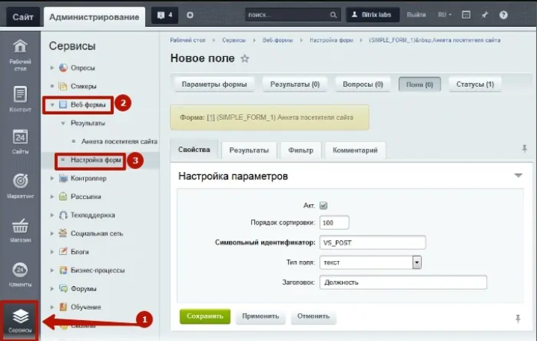

Рис. 17 «Подключение Битрикс24 к сайту на Битрикс»

2. Затем указываем учетные данные работника предприятия, у которого есть право доступа к CRM. После выбираем из списка нужную веб-форму и заполняем соответствие полей. В конце настроек необходимо указать перенаправление всех полей в комментарий, прикрепленный к заявке. Это позволит предотвратить потерю данных во время передачи из сайта в Б24 в случае технического сбоя или других проблем.

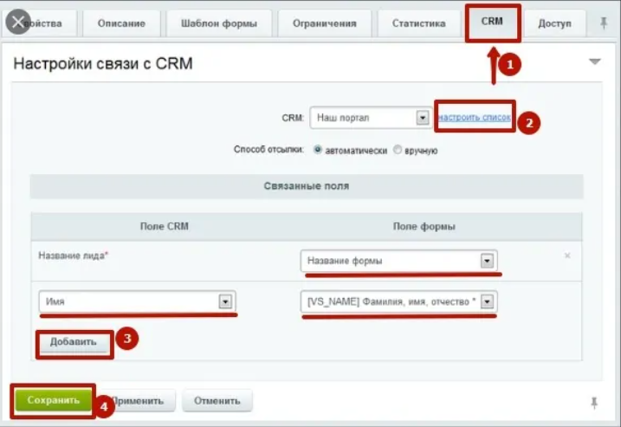

Рис. 18 «Настройка связи CRM с сайтом на Битрикс»

# Руководство программиста

**Требования к составу и параметрам технических средств**

Оптимальные системные требования для работы программного продукта должны быть следующими:

* частота процессора – 2.2 Мгц;
* объем оперативной памяти 4 Гб;
* объем свободного дискового пространства – не требуется;
* разрешение монитора – не имеет значения.

**Стек технологий: HTML/CSS(SASS)/JavaScript.**

**Среда разработки – Visual Studio Code.**

**Основные характеристики программы**

Сайт включает в себя следующий функционал:

* + Просмотр предоставляемых услуг организацией;
  + Оставлении заявки на оказание услуг;
  + Слайдеры;
  + Галереи;
  + Интерактивная карта;
  + Бургерное меню;

Бургерное меню работает следующим образом:

* При нажатии на иконку бургерного меню срабатывает триггер и запускает функцию;
* Функция добавляет дополнительные классы для меню навигации;
* После этого вступают в силу новые CSS стили;

Основной стиль присутствующий на всех страницах используем для разметки масштабирования, для разных разрешений используем media запросы.

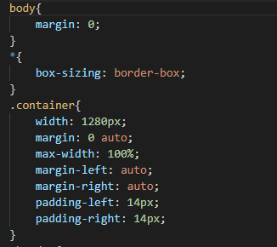

Рис. 19 «Стиль для разметки основного маштаба»

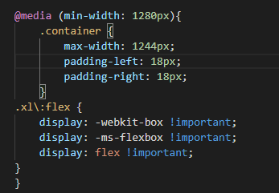

Рис. 20 «Стили для media запросов»

* При повторном нажатии добавленные классы пропадают

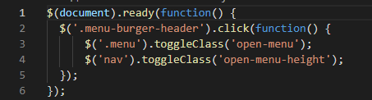

Рис. 21 «Скрипт бургерного меню»

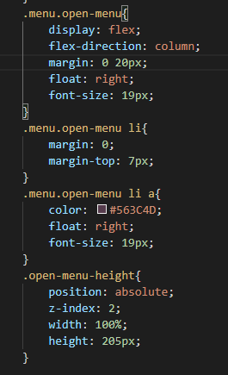

Рис. 22 «Стили для бургерного меню»

# Руководство пользователя

**Использование сайта**

При переходе по ссылке откроется главная страница сайта:

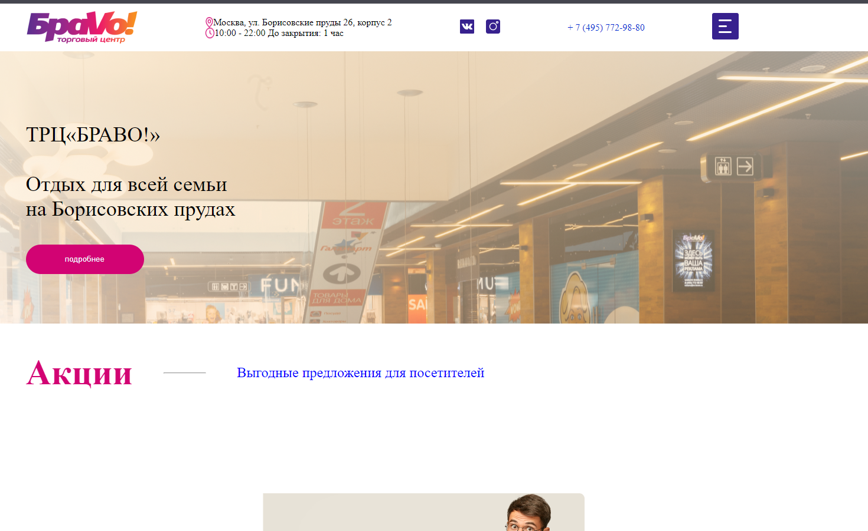

Рис.23 «Главная страница»

Первый модуль — это шапка самого сайта, на ней находится логотип адрес ТРЦ, соц.сети, контактный номер, бургерное меню:



Рис.24 «Шапка сайта»

При нажатии на соц.сети производится переход на страницу ТРЦ

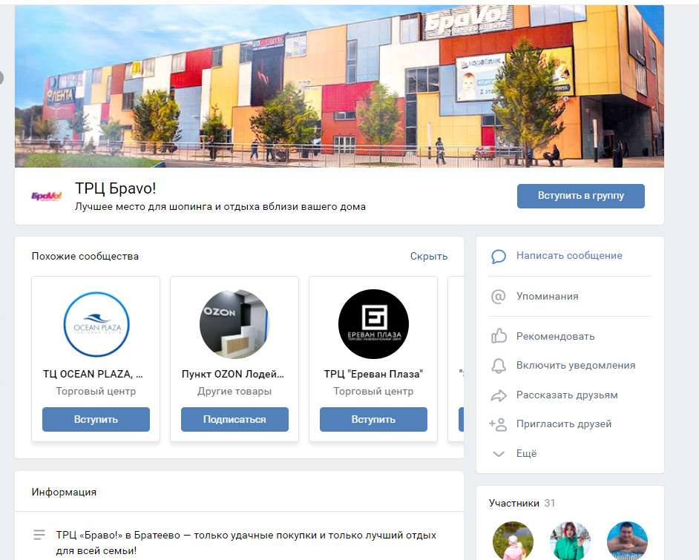

Рис.25 «страница соц.сети ТРЦ»

В модуле «Страница с акциями организаций ТРЦ» описана основная информации магазина, а при нажатии на ссылку «Сайт магазина» откроется страница с подробной информацией

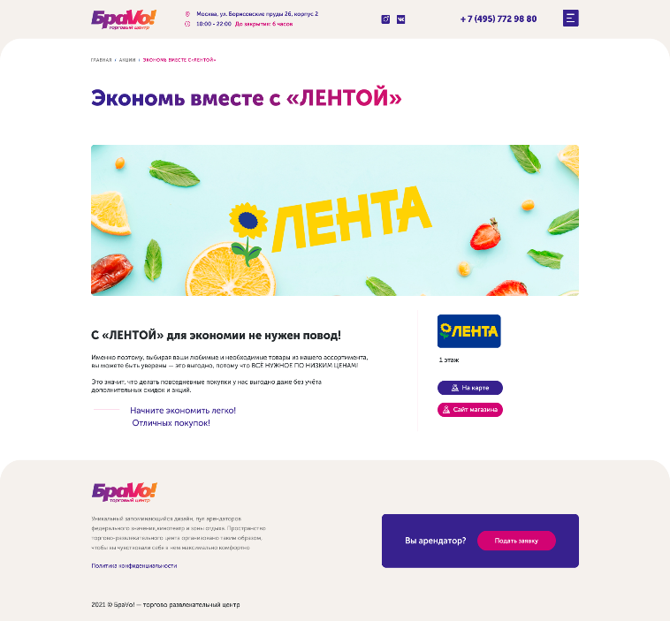

Рис.26 «Страница с акциями организаций ТРЦ»

На странице «Списка магазинов на территории ТРЦ» расположена краткая информация, категории всех магазинов, которые находятся на территории ТРЦ.

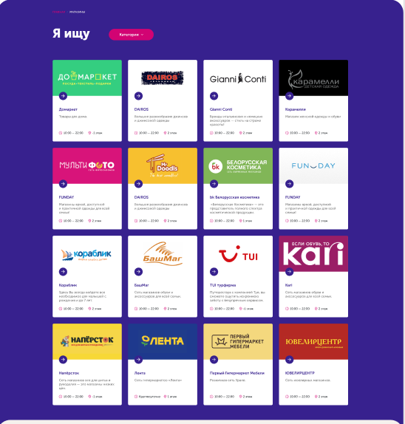

Рис.27 «Страница Списка магазинов на территории ТРЦ»

В модуле «Контакты» располагается основная контактная информация ТРЦ. Номер телефона (при нажатии открывается приложения для совершения звонка в офис), адрес и интерактивная карта (при нажатии открываются Яндекс.Карты для удобного просмотра местонахождения офиса компании):

В самом низу находится подвал сайта. При нажатии на ссылку «Подать заявку» открывается страница «Обратная связь»”.

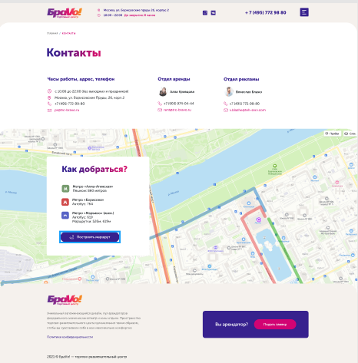

Рис.28 «Страница Контакты»

На странице «Обратной связи» форма записи на предоставление аренды и подвал заявки на аренду,

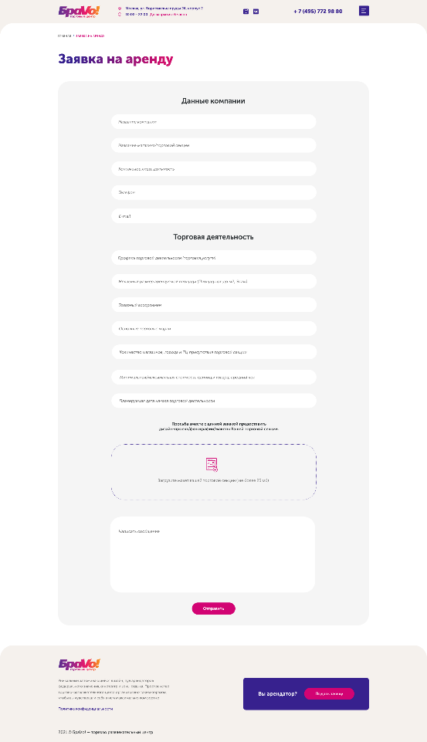

Рис.29 «Страница Обратной связи»

На странице «Информация о ТРЦ» располагается:

* Преимущества компании;
* Основная информация;
* Галерея;
* Форма обратной связи;
* Подвал.

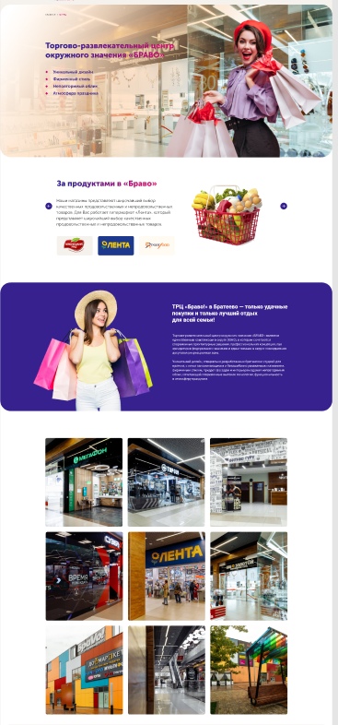

Рис.30 «Страница Информация о ТРЦ»

# Отладка и тестирование

**Тестирование** - процесс исследования, испытания программного продукта, имеющий своей целью проверку соответствия между реальным поведением программы и её ожидаемым поведением на конечном наборе тестов, выбранных определённым образом

**Проверка верстки на валидность**

Чтобы разработанный веб ресурс одинаково отображался в различных браузерах, тратилось меньше времени на его загрузку и поисковые системы лучше понимали контент, обязательным пунктом в тестировании является проверка на валидность.

В результате проверки сайта на валидность был найдены и исправлены ошибки. Вот некоторые из них:

Предупреждение об отсутствии указания языка сайта.

1. **Warning: Consider adding a**lang**attribute to the**html**start tag to declare the language of this document.**

From line 2, column 16; to line 3, column 6

TYPE html>↩<html>↩<head

For further guidance, consult [Declaring the overall language of a page](https://www.w3.org/International/techniques/authoring-html.en?open=language&open=textprocessing#textprocessing) and [Choosing language tags](https://www.w3.org/International/techniques/authoring-html.en?open=language&open=langvalues#langvalues).

If the HTML checker has misidentified the language of this document, please [file an issue report](https://github.com/validator/validator/issues/new) or [send e-mail to report the problem](mailto:www-validator@w3.org).

Отсутствует значения тега <title>.

1. **Error: Element**title**must not be empty.**

From line 7, column 12; to line 7, column 19

<title></title>↩ <

Нет необходимости атрибута type для JavaScript ресурсов.

1. **Warning: The**type**attribute is unnecessary for JavaScript resources.**

From line 66, column 5; to line 66, column 35

s -->↩ <script type="text/javascript">↩ wi

# Список используемой литературы

1. М. В. Кузнецов, И. В. Симдянов. Самоучитель РНР 7. СПб.: БХВ-Петербург, 2018

2. Д. Котеров. PHP 7. CII6.: БХВ-Петербург, 2016

3. П. Лабберс. HTML 5 для профессионалов. Вильямс , 2016

4. Итан Маркотт. CSS ручной работы. Библиотека специалиста. СПб.: Питер, 2017

5. В. Дронов. HTML 5, CSS 3 и Web 2.0. Разработка современных Web-сайтов. СПб.: БХВ-Петербург, 2018

**Список использованных интернет ресурсов**

<http://htmlbook.ru/>

<https://metanit.com/web/php/>

<https://metanit.com/web/html5/>

<https://html5css.ru/html/html_css.php>